1. Junginys, kurio formulė:
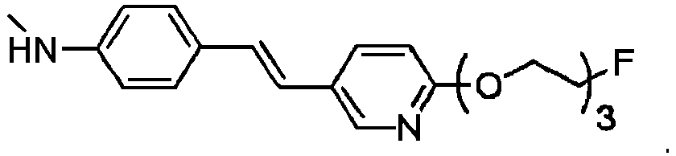

2. Farmacinė kompozicija, apimanti junginį pagal 1 punktą.

3. Diagnostinė kompozicija, skirta amiloido nuosėdų vizualizacijai, apimanti žymėtą junginį pagal 1 punktą.

4. Diagnostinė kompozicija pagal 3 punktą skirta amiloido nuosėdų vizualizavimui, apimanti:
a. aptinkamo kiekio diagnostinės kompozicijos įvedimą į žinduolį;
b. pakankamo laiko sąlygų sudarymą, kad žymėtas junginys susijungtų su amiloido nuosėdomis; ir
c. žymėto junginio, kuris susijungęs su viena arba daugiau amiloido nuosėdų, aptikimą.

5. Junginys pagal 2 punktą, skirtas naudoti amiloido plokštelių agregacijos slopinimui žinduolyje.

